Cómo elaborar un macerado oleoso u oleato de plantas medicinales
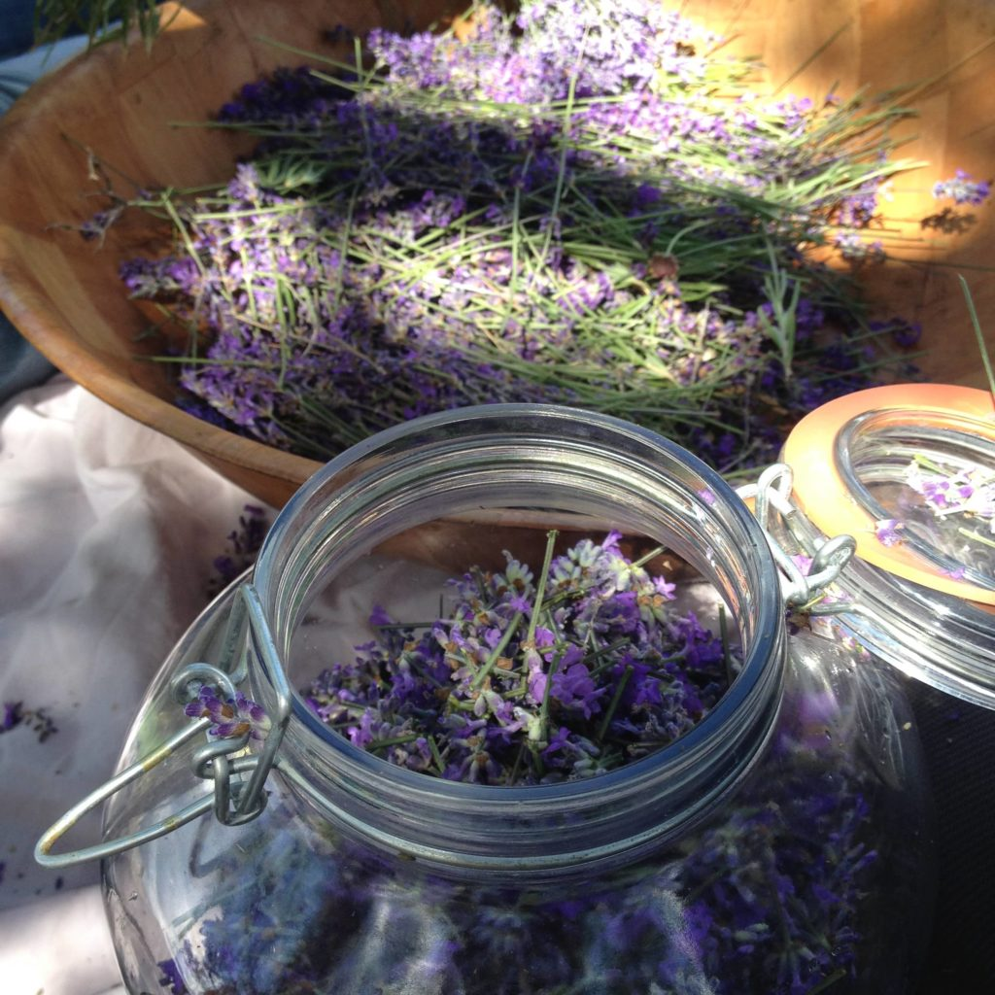
- ¿Qué es un macerado oleoso?
- Las plantas interesantes en una maceración oleosa
- ¿Qué aceite elegir para preparar un macerado oleoso?
- Métodos para hacer un macerado oleoso
- ¿Cuánto tiempo hay que dejar macerar?
- Procedimiento de maceración
- Utilización de un macerado oleoso en cosmética
Hoy vengo a hablarte sobre cómo elaborar un macerado oleoso de manera fácil y sencilla. Y como ya vimos en otros artículos, se pueden usar diferentes solventes para extraer los principios activos de las plantas medicinales:
- Extracción por vapor de agua: obtención de aceites esenciales e hidrolatos
- Extracción por agua caliente: las tisanas
- Extracción por glicerina: los extractos hidro-glicerinados
- Extracción por dióxido de carbono: los extractos CO₂
- Extracción por alcohol: las tinturas, hidroalcohólicos, alcoholatos y los extractos alcohólicos.
- Extracción por aceite: los oleomacerados, llamados también oleatos o macerados oleosos. Vamos a ver con más detalle este tipo de extractos.
El aceite es un maravilloso solvente que sirve para extraer los componentes liposolubles de una planta. Este proceso es muy interesante en cosmética casera, ya que el macerado obtenido es un valioso ingrediente para preparar cremas y bálsamos potentes.

¿Qué es un macerado oleoso?
Como se ha comentado, un macerado oleoso es un aceite vegetal en el cual dejamos macerar una o varias plantas durante un cierto tiempo, con el fin de extraer sus principios activos.
Y es que el aceite es un solvente que permite extraer de la planta los aceites esenciales, los fitoesteroles, los tocoferoles (vitamina E), los retinoides y los carotenoides (precursor de la vitamina A) que puede contener.

Las plantas interesantes en una maceración oleosa
La mejor época para preparar macerados oleosos es en la primavera, cuando las flores están en su apogeo y cargadas de principios activos.
Las plantas más populares para su extracción son el árnica, la caléndula, el hipérico y la zanahoria.
También se pueden extraer componentes interesantes en el aloe vera, la bardana, la consuelda, en la flor de margarita (Bellis perennis), en el fruto del higo chumbo (Opuntia ficus indica), la lavanda, la manzanilla, la siempreviva, la jara, el romero, la salvia, el urucú (achiote), el jengibre y ¡muchas más!
Algunas otras plantas se maceran para extraer un olor extraordinario y preparar aceite de belleza como la vaina de vainilla, el monoi (flor de gardenia taitensis) o los pétalos de rosa.
Para elaborar un macerado oleoso, se recomiendan plantas frescas pero secas. Si no fuera así, el vegetal pudriría dentro del aceite y aparecería una materia viscosa marrón/negra. Se puede secar la planta al sol y aire, o al horno a muy baja temperatura.
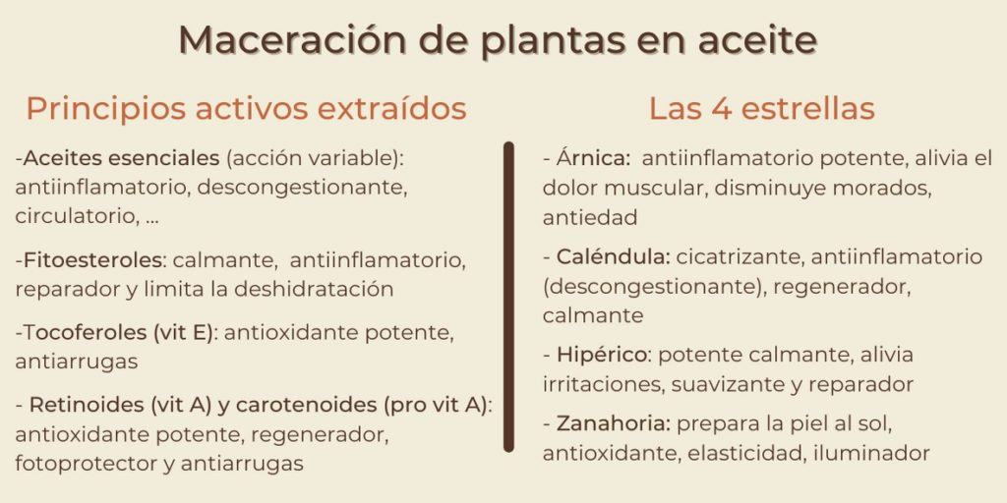

¿Qué aceite elegir para preparar un macerado oleoso?
A la hora de elegir los aceites, debemos tener en cuenta en qué producto final deseamos emplear el macerado.
√ Si el cosmético es una crema para pieles secas, podemos usar un aceite nutritivo (ej. Aguacate)
√ Para pieles grasas, el aceite debe ser más bien liviano (ej. Sésamo)
√ Si deseamos fabricar un aceite de masaje, podemos pensar en un aceite de textura resbaladiza o “caliente” como la linaza.
√ Y para un macerado para las arrugas, ¡el aceite de cáñamo es de lo más!
También debemos tener en cuenta el potencial oxidativo de los aceites; algunos se oxidan (se enrancian) con más rapidez que otros, por lo cual se acorta la vida del macerado.
De manera resumida, los aceites vegetales compuestos de una mayoría de ácidos grasos saturados tienen un poder oxidativo bajo, es decir que no se van a oxidar con facilidad (ej. Ricino). Por el contrario, otros aceites ricos en ácidos grasos insaturados son más susceptibles de oxidaciones (ej Almendra dulce virgen).
¿Cómo evitar la oxidación en los aceites vegetales naturales? Para minimizar el riesgo de oxidación, se puede sencillamente agregar un 1% de vitamina E.
Pero quizás lo que más nos interesa a la hora de elegir un aceite base es su poder extractivo, es decir, su potencial para extraer los compuestos oleosos de la(s) planta(s).
Cuantos más ácidos grasos insaturados (ácidos oleicos, linoleicos y linolénicos) lleve nuestro aceite vegetal, más podremos extraer los principios activos. Y es que los dobles enlaces que tienen los ácidos grasos insaturados hace que el aceite sea más inestable y entonces más predispuesto a captar los compuestos de la planta.
En este caso, tenemos que agregar Vitamina E al macerado para frenar la oxidación, debido a la insaturación del aceite.
Para profundizar un poco más el tema, existen 2 tipos de ácidos grasos insaturados:
- Los aceites mono-insaturados (ácidos oleico y ricinoleico).
- Los aceites poli-insaturados (ácidos linoleicos y linolénicos).
Se ha demostrado que estos últimos tienen un poder de extracción superior a los aceites mono-insaturados.
Cuanto a los aceites con grasa saturada, como el Coco, no son buenos extractores, por ser aceites muy estables sin dobles enlaces.
Dejando de lado la química y para ir resumiendo, los aceites interesantes para elaborar un macerado y de más a menos extractivos son:
√ Cañamo (12% monoinsaturado + 78 % insaturado)
√ Girasol virgen (16% monoinsaturado + 70% insaturado)
√ Linaza (27% monoinsaturado + 63% insaturado)
√ Soja (24% monoinsaturado + 58% insaturado)
√ Sésamo (40% monoinsaturado + 43% insaturado)
√ Colza (canola) (61% monoinsaturado + 30% insaturado)
√ Oliva virgen (69% monoinsaturado + 13% insaturado)
√ Aguacate (58% monoinsaturado + 12% insaturado)
√ Ricino (94% monoinsaturado + 8% insaturado)
Encontramos en el comercio muchos macerados a base de aceite de oliva. Es un buen solvente, aunque no sea el mejor, por ser poco oxidable y con un precio muy asequible en España. Otros se preparan con aceite de girasol, por razones similares.

Métodos para hacer un macerado oleoso
Hay dos métodos que me gustan mucho a la hora de preparar un macerado oleoso en casa:
- El método solar; muy antiguo, este clásico consiste en colocar el tarro bajo el calor suave del sol, pero bajo 2 condiciones:
  - La 1ª es que los rayos solares no pueden entrar en contacto con el aceite, por lo cual se debe tapar el tarro con un papel opaco.
  - La 2ª es vigilar la temperatura para que el aceite no se caliente demasiado. Por encima de 40º C, el macerado se oxidaría. Así que 40º C sería la temperatura perfecta para que los activos de la planta se emiten en el aceite.
- El método en caliente: manteniendo una temperatura inferior a 40ºC. Podemos usar el horno (si lo permite), encima de un radiador o usando una yogurtera son métodos más prácticos.
- Pero si estamos sin sol, sin radiador o sin yogurtera, el método en frío funciona muy bien. Solo debemos ser pacientes, ya que el tiempo de macerado será más largo.
También, para obtener un macerado concentrado, se pueden cambiar las plantas dentro de un mismo aceite, de 2 a 3 veces.

¿Cuánto tiempo hay que dejar macerar?
El tiempo de maceración varía según el método o más bien según el tiempo de exposición a la luz y el calor.
36 h a 40ºC sería un tiempo suficiente para obtener un macerado de calidad. Si no se usa una fuente de calor, unos 40 días a temperatura ambiente suele ser suficiente.
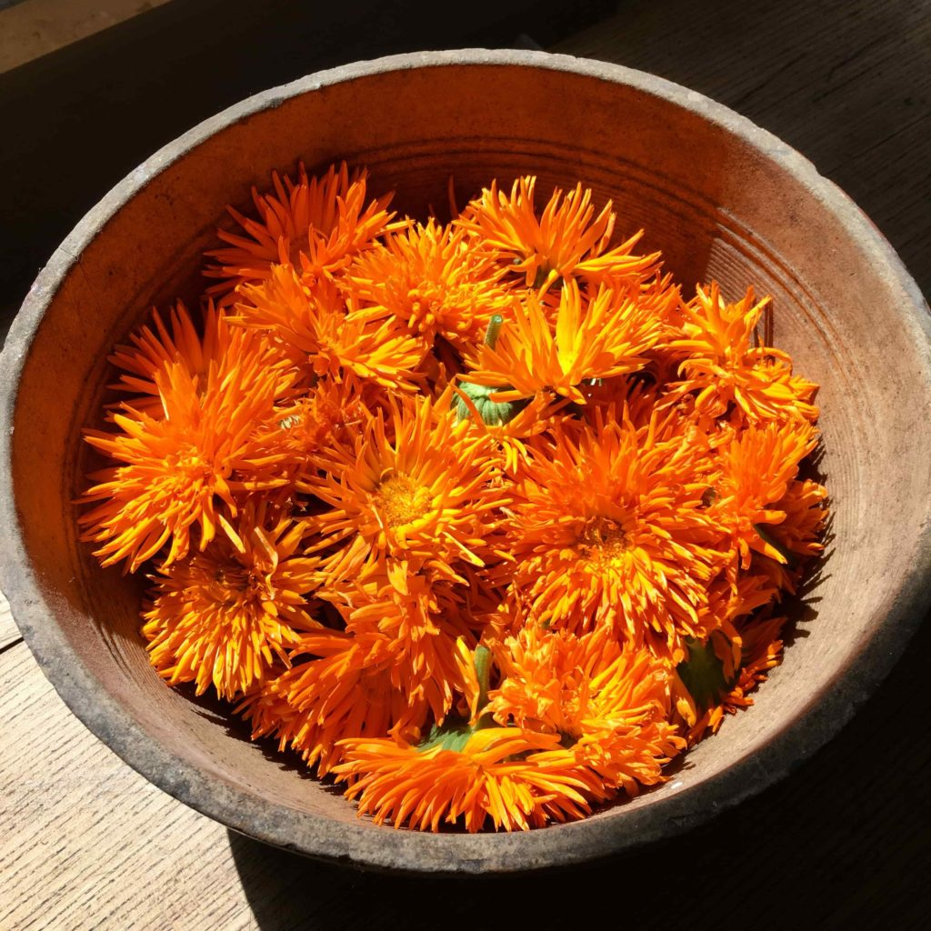

Procedimiento de maceración
① Selecciona un recipiente de vidrio limpio y hermético, que sea del tamaño de la tintura que vas a preparar.
② Selecciona la planta. Tritúrala o machácala, no muy fina, para aumentar la eficacia de la extracción. Coloca la planta en el recipiente.
③ Agrega el aceite vegetal hasta cubrir toda la planta. Cierra con una tapa, agita y, según el método escogido, colócalo en el lugar adecuado, en el tiempo previsto. Si el aceite vegetal es frágil a la oxidación, agrega un 1% de vitamina E.
④ Según el método, agita el tarro de manera periódica.
⑤ Pasado el tiempo de maceración recomendado, filtra el extracto con un colador fino, una gasa o un filtro de papel desechable. Te recomiendo filtrar varias veces para que no quede ninguna partícula en suspensión.
⑥ Envasa y almacena el oleomacerado obtenido en una botella de vidrio limpia y, si puede ser, oscura y escondido de la luz. No te olvides etiquetar tu producto con su nombre y fecha.
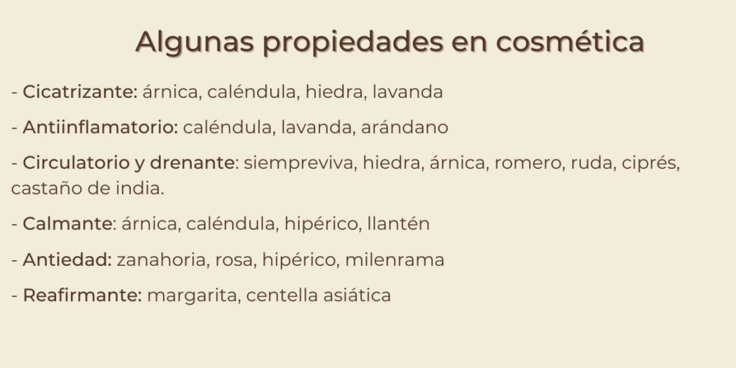

Utilización de un macerado oleoso en cosmética
El oleomacerado, tal como lo indica su nombre, es un aceite que se puede usar en muchos tipos de productos, como las cremas y leches, en pomadas, en protectores labiales, en aceites de masaje, en mascarilla capilar; en cualquier cosmético que lleve aceite.

